Việt Nam là quốc gia đầu tiên quan tâm đến loại tuabin gió theo nguyên tắc mới của Nga
(Theo Sputnik Việt Nam: ngày 07.02.2022)
Các chuyên gia Nga đánh giá Việt Nam là một trong những khu vực triển vọng sử dụng năng lượng gió, với tiềm năng tự nhiên phù hợp, sự quan tâm lớn của các cơ quan nhà nước và tư nhân trong việc phát triển năng lượng gió.

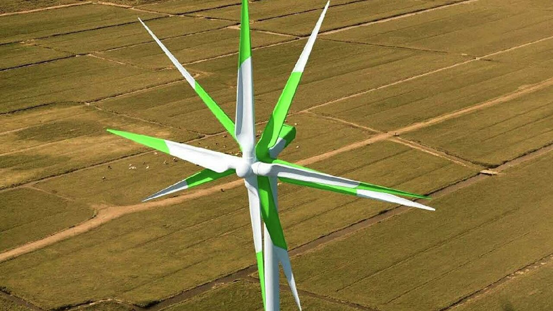
Tuabin điện gió Voronezh của Nga
Thế giới đang ngày càng chú ý đến nguồn năng lượng tái tạo từ gió. Các chuyên gia Nga ước tính tiềm năng xuất khẩu ra các thị trường năng lượng gió nước ngoài trong những năm tới là 5 GW. Để so sánh: vào cuối năm 2021, tổng công suất của các nhà máy điện gió ở Nga hầu như không vượt quá 2 GW. Các chuyên gia Nga đánh giá Việt Nam là một trong những khu vực có triển vọng sử dụng năng lượng gió, với tiềm năng tự nhiên phù hợp, sự quan tâm lớn của các cơ cấu công và tư trong việc phát triển năng lượng gió.

Tại sao Việt Nam lại quan tâm đến những chiếc cột phát điện gió Voronezh?
Việt Nam là quốc gia đầu tiên bày tỏ sự quan tâm đối với loại tuabin gió hoàn toàn mới do công ty «Hệ thống Sáng tạo» ở Voronezh (miền trung Nga, gần Moskva ) phát triển. Trong cuộc phỏng vấn với Sputnik, Giám đốc điều hành công ty Elena Tikhonova, cho biết:
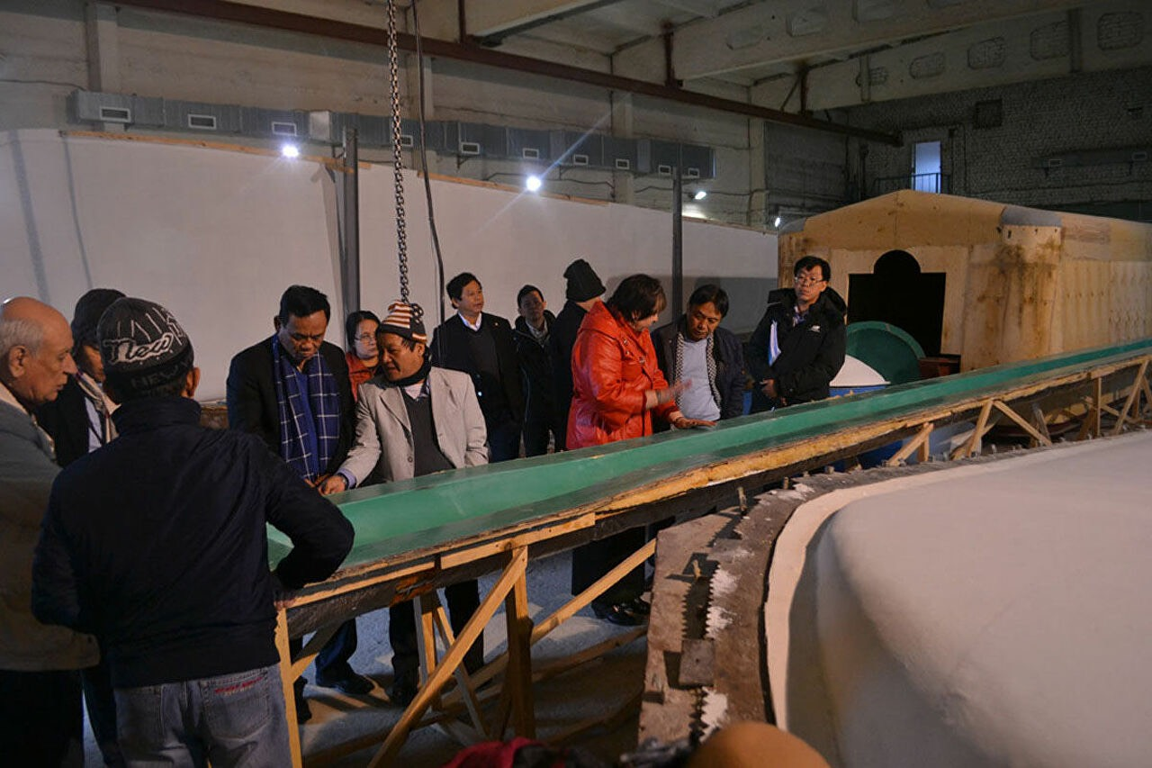
Phái đoàn Việt Nam tại công ty «Hệ thống Sáng tạo» ở Voronezh
"Chúng tôi có một kỹ thuật mới về cơ bản, chưa từng có trên thế giới. Không phải hệ thống lắp đặt một trục quay, mà là hai trục, như trên các máy bay trực thăng Nga nổi tiếng của Cục thiết kế Kamov. Người phụ trách khoa học của dự án là tổng công trình sư hàng không, có những phát triển được sử dụng trong ngành hàng không cỡ lớn và nhỏ, trên tàu vũ trụ. Cột gió của chúng tôi không chỉ có 3 cánh quạt như ở khắp mọi nơi trên thế giới, mà có 9 - 4 cánh trên một trục, 5 cánh trên trục còn lại. Thường khi 3 cánh quạt lớn đi ngang qua tháp, không khí bị nén lại và phân nhánh. Xung động xảy ra, gây ra sóng hạ âm trong phạm vi nguy hiểm cho con người. Những chiếc cột gió của chúng tôi có những cánh quạt nhỏ hơn, quay nhanh hơn. Một trục quay theo chiều kim đồng hồ, trục kia quay theo hướng ngược lại. Xung động không khí xuất hiện giữa các cánh quạt có tần số nằm ngoài phạm vi nguy hiểm và tiêu tốn ít năng lượng hơn".

Cột gió Voronezh có lợi thế rõ ràng
Cối gió 2 trục quay Voronezh cũng có những điểm khác biệt tích cực khác. Chúng được thiết kế theo cách mà tuabin gió có thể được kết nối trực tiếp với lưới điện. Do ở bất kỳ tốc độ gió nào, vòng quay không đổi được cung cấp cho máy phát điện, không có sự thay đôi công suất phụ thuộc vào sức mạnh của gió, như đối với cột phát điện 3 cánh, quay khi nhanh khi chậm. Để giải quyết vân đề này, trên những chiếc cột 3 cánh quạt lắp đặt một hệ thống tự động hóa phúc tạp và tốn kém, nhiều năng lượng bị hao hụt vào việc này. Tua bin gió Voronezh được thiết kế theo tốc độ gió danh định 10 m/giây. Với chiều cao tháp 70 mét, đây là mức gió thường thấy ở Việt Nam. Còn tất cả các loại 3 cánh đều được thiết kế cho tốc độ gió tối đa lên đến 20-25 mét / giây. Ở tốc độ cao hơn, chúng không tạo ra năng lượng. Cột Voronezh có thể hoạt động với tốc độ lên tới 60 mét/giây. Cột 3 cánh không thể cho tỷ lệ sử dụng năng lượng gió cao hơn 30%. Hệ số của cột Voronezh - 70%. Do vậy, cột gió Voronezh có công suất 1 MW tạo ra năng lượng gấp 2,5 lần so với cột 3 cánh có cùng công suất. Sơ đồ cơ học của những chiếc cột gió Voronezh cho phép không cần phải xây dựng các trạm biến áp đắt tiền, loại thiết bị luôn đi cùng với hệ thống 3 cánh. Điện thu được từ cột gió 2 trục quạt có giá thành rẻ hơn nhiệt điện, thủy điện và điện hạt nhân. Tuổi thọ 50 năm, dài hơn gấp đôi so với cột gió 3 cánh. Khi hết thời hạn sử dụng, phải xử lý cột gió. Các cánh của cột gió 1 trục được làm bằng sợi thủy tinh, xử lý rất tốn kém. Trên khắp thế giới, hầu hết những cánh quạt này được chôn trong lòng đất, chúng không bị phân hủy trong nhiều thế kỷ vì đó là thủy tinh. Cánh quạt Voronezh được làm bằng vật liệu tổng hợp cacbon và than luôn có thể được xử lý - đóng bánh, đốt cháy, tái chế.
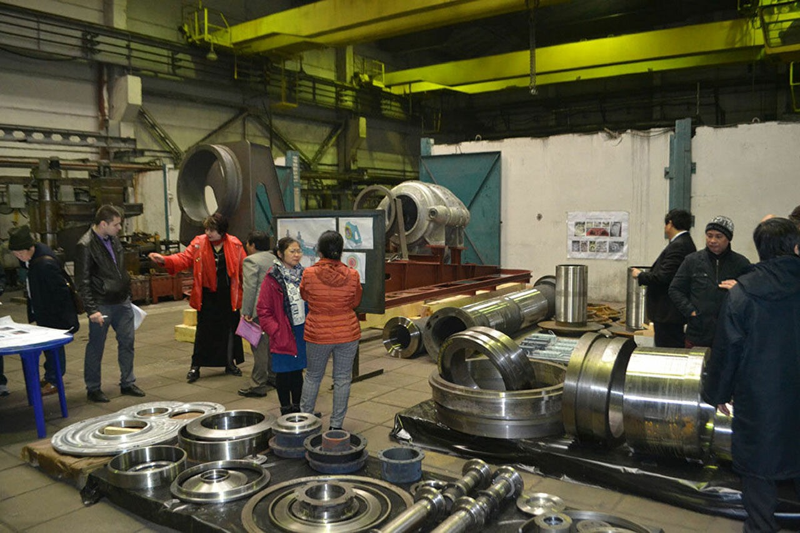
Phái đoàn Việt Nam tại công ty «Hệ thống Sáng tạo» ở Voronezh

Hợp đồng điều khoản rõ ràng
Một trang trại điện gió dùng sản phẩm của Voronezh đã được xây dựng tại Việt Nam. Thành lập liên doanh Việt-Nga «Avangard Technologies JV». Lĩnh vực chịu trách nhiệm chính của doanh nghiệp là cơ sở hạ tầng, nền tảng cho các tòa tháp và bản thân các tòa tháp, lắp đặt thiết bị.
"Theo hợp đồng đã ký kết, lô hàng đầu tiên được giao cho Việt Nam từ Voronezh sẽ bao gồm 3 tổ máy. Sau khi hoạt động, phía Việt Nam đặt hàng thêm 30 chiếc. Đồng thời, «Avangard Technologies JV» cũng khởi công xây dựng nhà máy tại Việt Nam - nhiều khả năng ban đầu sẽ sản xuất cánh quạt và lắp ráp. Công nghệ sẽ được chuyển giao dần cho Việt Nam. Đã có 3 trang trại gió thể hiện sự quan tâm đến sản phẩm của chúng tôi - đó là hơn 1 nghìn cột. Khi các tháp đầu tiên được lắp đặt, chúng tôi sẽ bắt đầu cung cấp các tổ máy điện, mỗi khối nặng 55 tấn. Ở Voronezh, chúng đã trải qua một loạt thử nghiệm giống như trong ngành công nghiệp hàng không: cấp nhà máy, độ bền, kéo dài 600 giờ. Hiện giờ chúng tôi đã đến giai đoạn thử nghiệm quy mô toàn diện trên lãnh thổ Nga, khi toàn bộ tổ máy được lắp ráp và đưa lên tháp, giờ nó đang được lắp ráp trước", Elena Tikhonova nói.
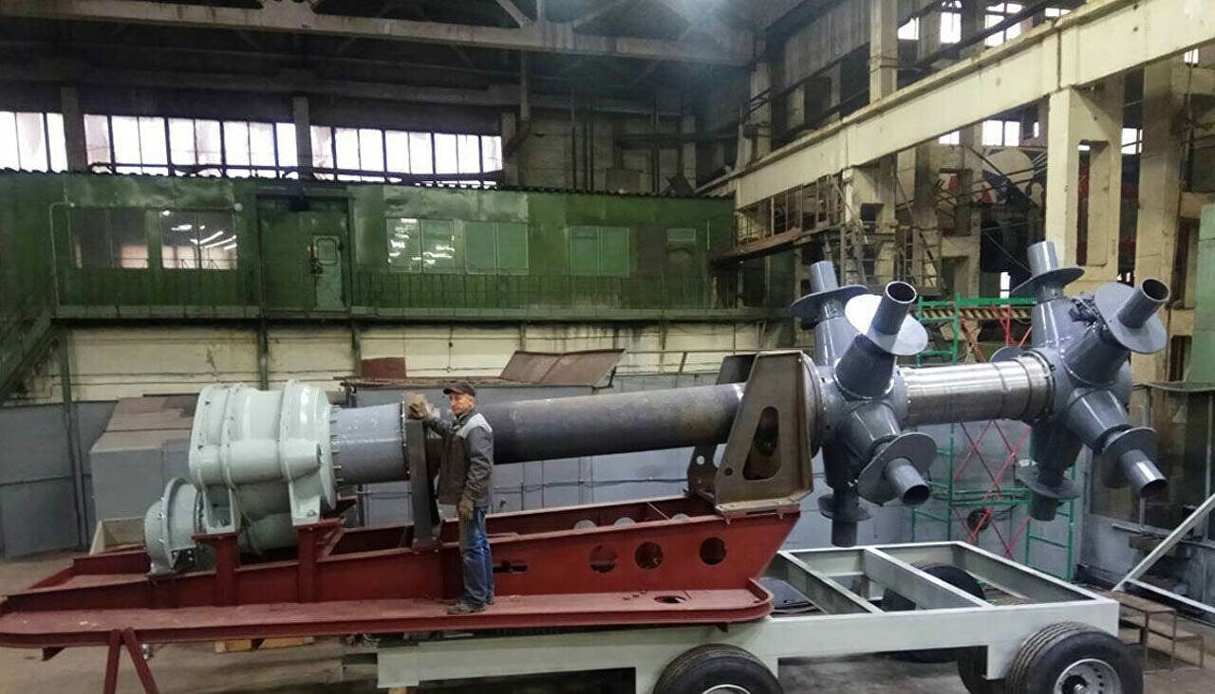
Sản xuất tuabin tại công ty «Hệ thống Sáng tạo» ở Voronezh

Điều gì làm chậm trễ việc thực hiện hợp đồng?
Elena Tikhonova ghi nhận với sự tiếc nuối rằng công việc bị cản trở do bộ máy quan liêu của phía Việt Nam. Tiền từ Việt Nam chuyển sang cực kỳ chậm. Cho đến nay, việc chậm thanh toán cho các công đoạn đã hoàn thành ở Voronezh đã hơn 3 năm, mặc dù phía Việt Nam không có khiếu nại hay khiếu kiện gì đối với hợp đồng.
"Nhưng chúng tôi đang thực hiện một dự án mà Ủy ban liên chính phủ Nga-Việt về hợp tác kinh tế, khoa học và kỹ thuật đã chỉ định vị trí ưu tiên. Tại các cuộc họp của ủy ban liên chính phủ, đại diện của Nga liên tục nêu vấn đề này, yêu cầu các bộ phận liên quan của Việt Nam xúc tiến việc gửi tiền. Phía Việt Nam hứa hẹn, nhưng vẫn chưa có động tĩnh gì. Nhưng chúng tôi đang làm công việc của mình. Trên thực tế, chúng tôi hiện đang tài trợ cho phía Việt Nam", bà Elena Tikhonova, Tổng giám đốc công ty “Hệ thống Đổi mới” Voronezh, kết luận./.

